博士点基金、新教师基金申报模板异常情况解决方案

2009年博士点基金和新教师基金申报过程中，部分用户在填写申请书的过程中出现异常，异常情况如下面两幅截图所示，这是由于在基金申报模板中使用了Windows自带的日历控件，出现异常用户的计算机无法调用此控件所致。解决方案为：使用 Microsoft Office 2003安装软件，将此软件包含的Access应用程序安装即可解决问题，具体安装方法参见下面具体安装说明。

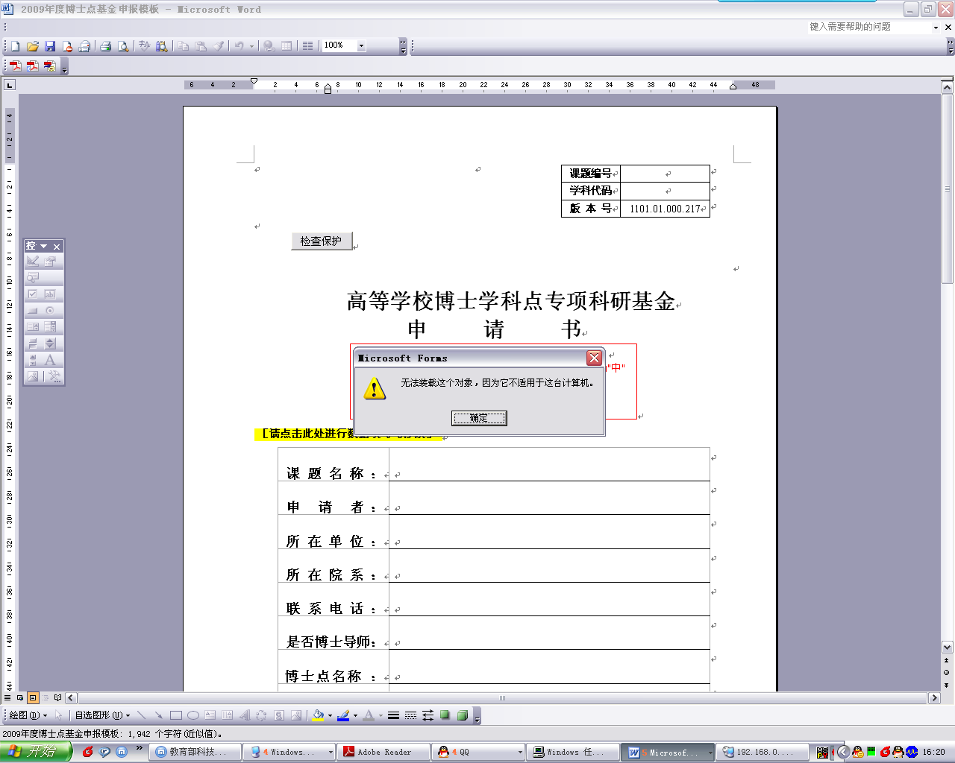
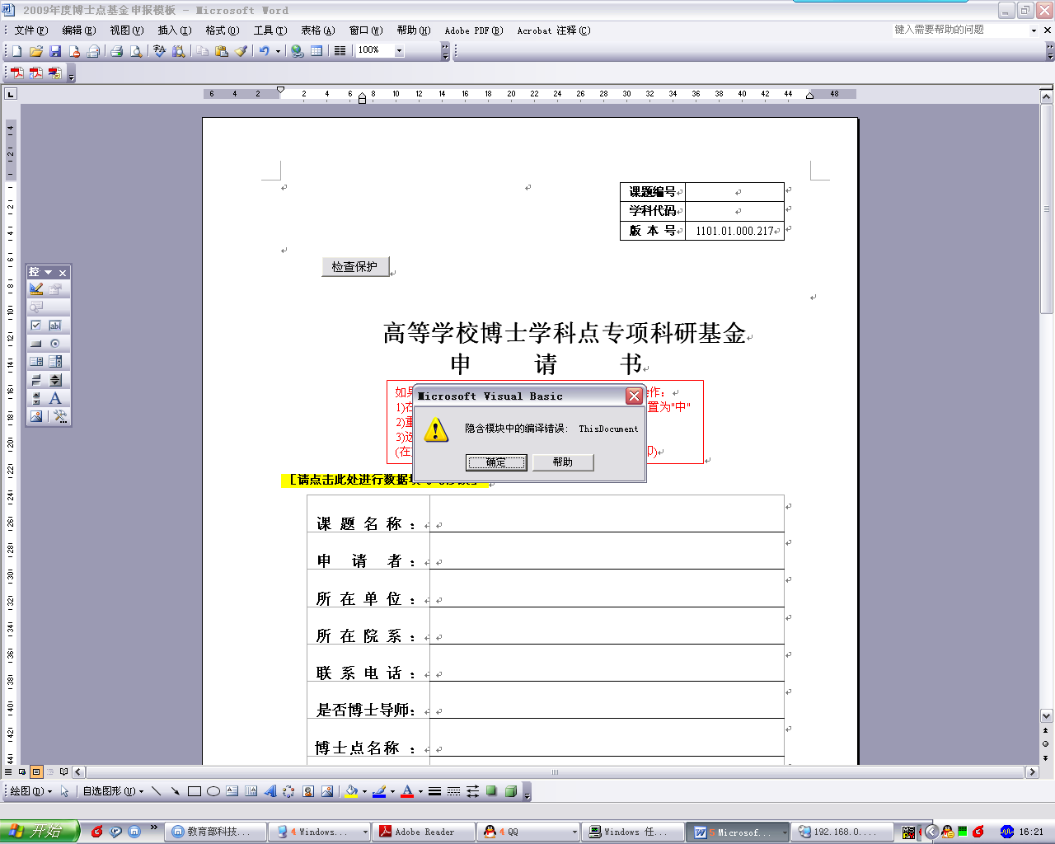
安装说明：
第一步：首先准备好Microsoft Office 2003安装软件
第二步：双击安装文件中的“SETUP.EXE”或“setup.exe”文件进行安装，选择安装“OFFICE 2003”
第三步：如果您的计算机上已经安装过OFFICE的部分程序，比如Word程序等，将会出现下面第一幅截图的安装界面，请选择“添加或删除功能” （如下面第一幅截图所示），然后点击下一步，将会出现下面第二幅截图的安装界面
第四步：请在安装界面中将“Access”项选中，即点击此项前面的方框打上“√”（如下面第二幅截图所示），然后单击“更新”按钮，完成安装即可
第五步：安装完成，重新打开申请书模板，即可正常填写。

由此给您带来的不便我们深感歉意，敬请谅解。如有其他问题，请与教育部科技发展中心基金处联系，我们会及时解决，谢谢！

